Нейронная сеть на основе гомеостатических механизмов управления

Д.В. Бутенко, Е.В. Албегов, И.С. Терновой

Искусственные нейронные сети - передовое направление современной науки, которое находится на стыке таких дисциплин как нейрофизиология, физика, статистика и компьютерные науки. Исследования в области нейронных сетей основываются на способах обработки информации человеческим мозгом, отличающихся от методов, свойственных цифровым вычислительным системам. Целью данной работы является разработка концепции гомеостатической искусственной нейронной сети на основе представлений о гомеостатических механизмах обработки информации в естественных системах.[11]
Структура гомеостата, как элементарная гомеостатическая система управления, имеет следующий вид: две цели (Ц₁ и Ц₂) и два контура управления (регуляторы-исполнители), имеющие один общий для них объект управления, и контур управления верхнего уровня, состоящий из Ц₃ и самого устройства управления (регулятор-руководитель), объектом управления которого являются процессы изменения целей в нижележащих контурах (рис. 1).
Построение структура гомеостата базируется на основных утверждениях теории гомеостатических систем [1]. Известно, что два контура управления (регуляторы-исполнители) с противоположными целями управления одним и тем же объектом образуют пространство управления нижнего уровня. Сами регуляторы имеют одинаковое строение и представляют собой целенаправленную систему, а различия между ними состоят в содержании циркулирующей информации. Третий контур управления (регулятор-шеф) образует пространство управления верхнего уровня. В верхнем контуре управления объектом управления является противоречие между целями управления на нижнем уровне.
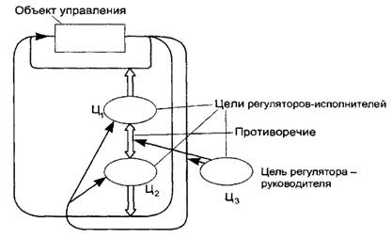
Рис. 1. - Структура элементарного гомеостата
Различие между целями управления в регуляторах-исполнителях Ц₁ и Ц₂ проявляется в виде «распределённости противоречия» в гомеостате. Управление осуществляется путём перераспределения отношения между внутренними полюсами противоположностей, а противоречие является «резервом стратегий поведения» объекта в изменяющихся условиях для поддержания динамической устойчивости всей системы [12].
Системы этого класса отличаются от других адаптивных систем тем, что два контура управления имеют общий объект управления и в свою очередь находятся под управлением третьего контура, образующего второй, верхний уровень управления. В функциональном отношении такие системы отличаются способностью поддержания гомеостаза – состояния системы, при котором поддерживается динамическое постоянство важных функций и параметров системы при различных изменениях внутренней и внешней среды. Высокие приспособительные способности гомеостатических систем достигаются за счет воплощенного в них управляемого противоречия между целями управления контуров нижнего уровня. Математическое описание механизма гомеостатического управления по Калману, представлено в [1].
В работах [1, 2] описываются известные особенности гомеостатических систем:
- особенное отражение объектов управления в каждом контуре управления;
- собственный независимый ритмический режим регуляторов, создающий возможность поддержания равновесия;
- проблемно-ориентированное многообразие возможных технических реализаций гомеостатов;
- противоречие между целями управления, предполагающее различные варианты отношений внутри системы и обеспечивающее динамическое постоянство процессов в объекте управления, осуществляемое третьим элементом;
- реализация принципа целого, за счёт которого задается устойчивость непрерывно изменяющимся во взаимодействии полюсам.
Формально строгая теория онтологического описания причинно-следственной сети регуляторов [2], открывает широкое поле для регулярного построения ряда полезных моделей гомеостатических систем. Аксиомы теории структур гомеостатических систем, совпадающие с аксиомами теорией структур адаптивных систем, описаны авторами в статье [10].
Из понятий гомеостатики в целом [1], и медицинской гомеостатики [3] в частности, полагается, что элементарные гомеостатические адаптивные системы в структурной классификации адаптивных систем будут представлены множествами базовых гомеостатов: планетарные, пульсирующие, ритмические, компенсационные, информационно-полевые и магнитно-полевые гомеостаты. В данной работе наборы представленных гомеостатов рассматриваются как гомеостатические ансамбли. Сеть может быть разного рода: электрическая, биологическая, социальная. Рассмотрение известных базисных положений, характерных для простейших нейронных сетей более подробно изложены в работе [10].
На основе вышеизложенного и с учётом результатов медицинских исследований структуры и работы головного мозга А.М. Степановым [4, 5] и А.Б. Коганом [6] в виде установления факта наличия гомеостатических механизмов взаимодействия естественных нейронных ансамблей, представляется возможным рассмотреть концепт (рис. 2) меридионально-гомеостатической модели взаимосвязи и взаимодействия органов человеческого тела в качестве новой нейронной сети гомеостатического типа [9], где 1 – пара органов человеческого тела, 2 – меридиональная связь, 3 – нервная система, 4 – нейронный слой, 5 – гомеостатическая связь «орган-орган», 6 – гомеостатическая связь между нейронными слоями. Построение и подробное описание меридионально-гомеостатической модели взаимосвязи и взаимодействия органов человеческого тела детально представлено в работах [7, 9, 10].
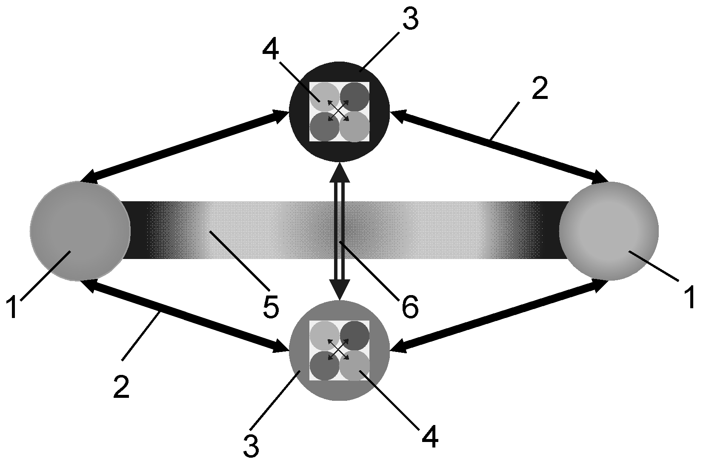
Рис. 2. - Концепт меридионально-гомеостатической модели энергетического взаимодействия и взаимовлияния органов человеческого тела
На рис. 3 изображена модель взаимодействия нейронов по гомеостатическому типу в коммутационных центрах меридионально-гомеостатической модели где$δ_{δ_{n}}$– цель произвольного слоя; ,$θ_{θ_{n}}$– цель произвольного слоя$θ_{n}$; $ω_{δ_{n}θ_{n}}$ – управляющая цель, – противоречие между целями и , представляющих собой массив дрейфующих целей пространства управления нижнего уровня; , – произвольные слои (матрицы) размерностью , $a_{\text{ij}δ_{n}}$ – произвольный нейрон слоя , – произвольный нейрон слоя , – массив дрейфующих целей пространства управления нижнего уровня.
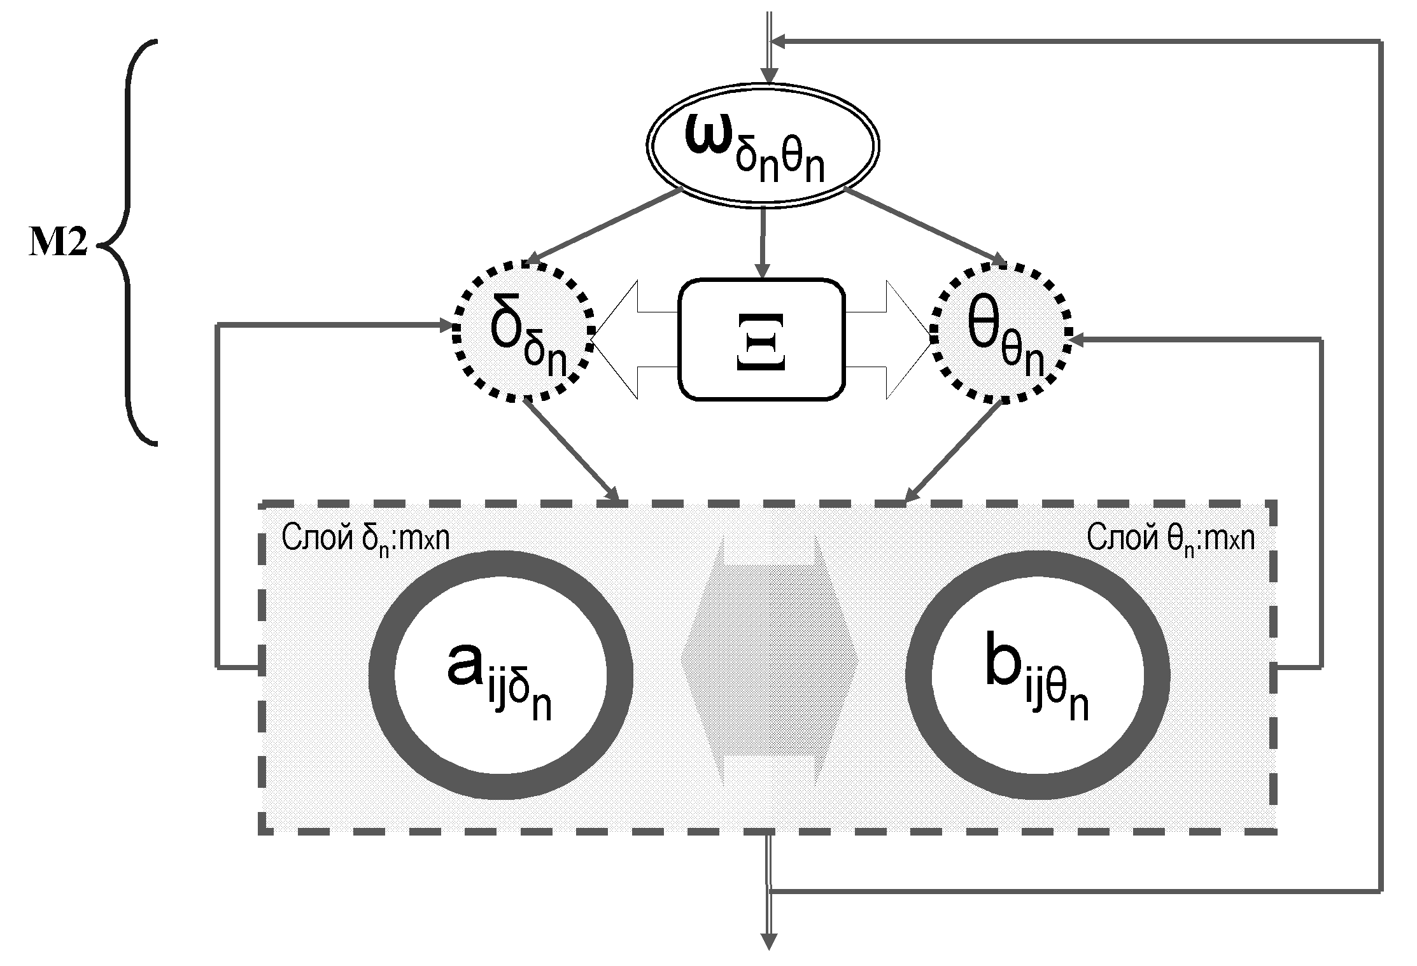
Рис. 3. - Модель нейронного гомеостатического взаимодействия нейросети.
Идея заключается в следующем: элементы и -слоёв представляют собой антагонистические конструкции (органы человеческого тела/системы-антагонисты внутри органов) связанные посредством -слоя, представляющим собой структурированную гомеостатическую целесодержащую систему. Элементы и -слоёв в данном представлении являются функциями от формируемых гомеостатом целей и (метаболических потребностей организма) [4, 5], обозначающиеся соответственно и . Цели и гомеостатических нейронных слоёв, вероятнее всего, отражают не только метаболические потребности, но и информационные, являясь субчастью массива целей интегративных полевых гомеостатов высших уровней организации, т.е. одни и те же нейроны вовлечены в параллельные процессы обработки информации для решения задач управления в полевых и физиологических гомеостатах.
Каналы - слоя, передающие сигналы между нейронами на информационном уровне, по своей структуре (знания нейронной сети) являются самоорганизующимися ансамблями [4, 5] гомеостатических контуров управления различного вида с характерной для них ритмикой, из чего можно сделать вывод, что нейронная сеть является осцилляторной [10]. Настройка каналов осуществляется за счёт остроты противоречий между целями соответствующих нейронных слоёв и проявляется в виде саморегуляции параметрических коэффициентов гомеостатических каналов, т.е. «нейронного гомеостаза».
Данная сеть будет являться многослойной, которой присущи процессы конкуренции, кооперации и адаптации. Гомеостатическая осцилляторная нейронная сеть будет иметь набор чередующихся слоёв минимум двух видов в области -слоя, характерных для функциональных целей - и -слоёв. Размерность вектора слоёв для минимальной линейной модели сети будет предположительно стремиться к значению , где (множество положительных чётных чисел). Связи $S/R$и $R/S$-слоёв с -слоем в данной работе не детализируются.
На рис. 4 представлена обобщённая модель гомеостатической осцилляторной нейронной сети, где $Δ$ – общая цель слоёв , – общая цель слоёв , $Ω$ – управляющая цель, – противоречие между целями и , представляющие сбой массив дрейфующих целей пространства управления верхнего уровня;$a_{{\text{11δ}}_{n}}\text{.}\text{.}\text{.}a_{{\text{i1δ}}_{n}}\text{.}\text{.}\text{.}a_{{\text{1jδ}}_{n}}\text{.}\text{.}\text{.}a_{{\text{ijδ}}_{n}}$ – матрица нейронов слоя , $b_{{\text{11θ}}_{n}}\text{.}\text{.}\text{.}b_{{\text{i1θ}}_{n}}\text{.}\text{.}\text{.}b_{{\text{1jθ}}_{n}}\text{.}\text{.}\text{.}b_{{\text{ijθ}}_{n}}$ – матрица нейронов слоя ; и – органы человеческого тела, – массив дрейфующих целей пространства управления верхнего уровня, – массив гомеостатических связей. Стрелками обозначаются массивы нейронных гомеостатических связей.
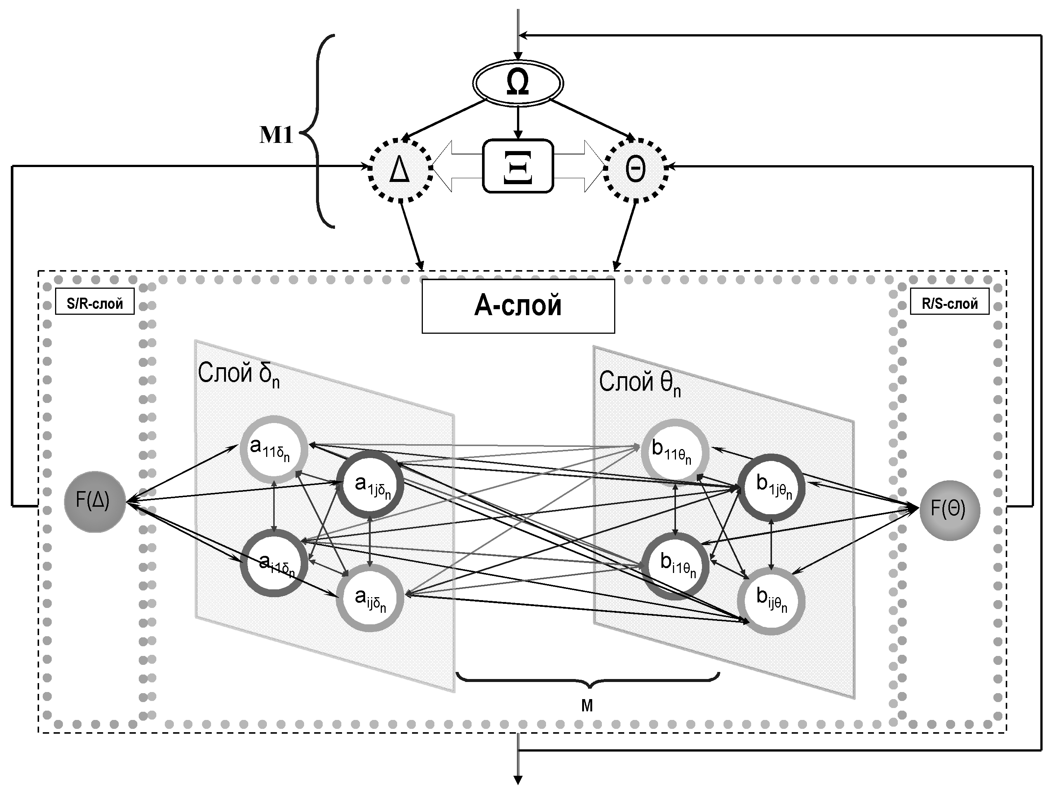
Рис. 4. - Обобщённая модель осцилляторной нейросети гомеостатического типа
На рис. 5 представлена модель гомеостатической осцилляторной нейронной сети между органами человеческого тела, где – общая цель слоёв , – общая цель слоёв , $Ω$ – управляющая цель, – противоречие между целями $Δ$ и $Θ$, представляющие сбой массив дрейфующих целей пространства управления верхнего уровня;$B$– множество положительных чётных чисел; и $F(Θ)$ – органы человеческого тела. Стрелками обозначаются массивы нейронных гомеостатических связей. Нейронная сеть подобного рода характерна для нервной системы человеческого организма.
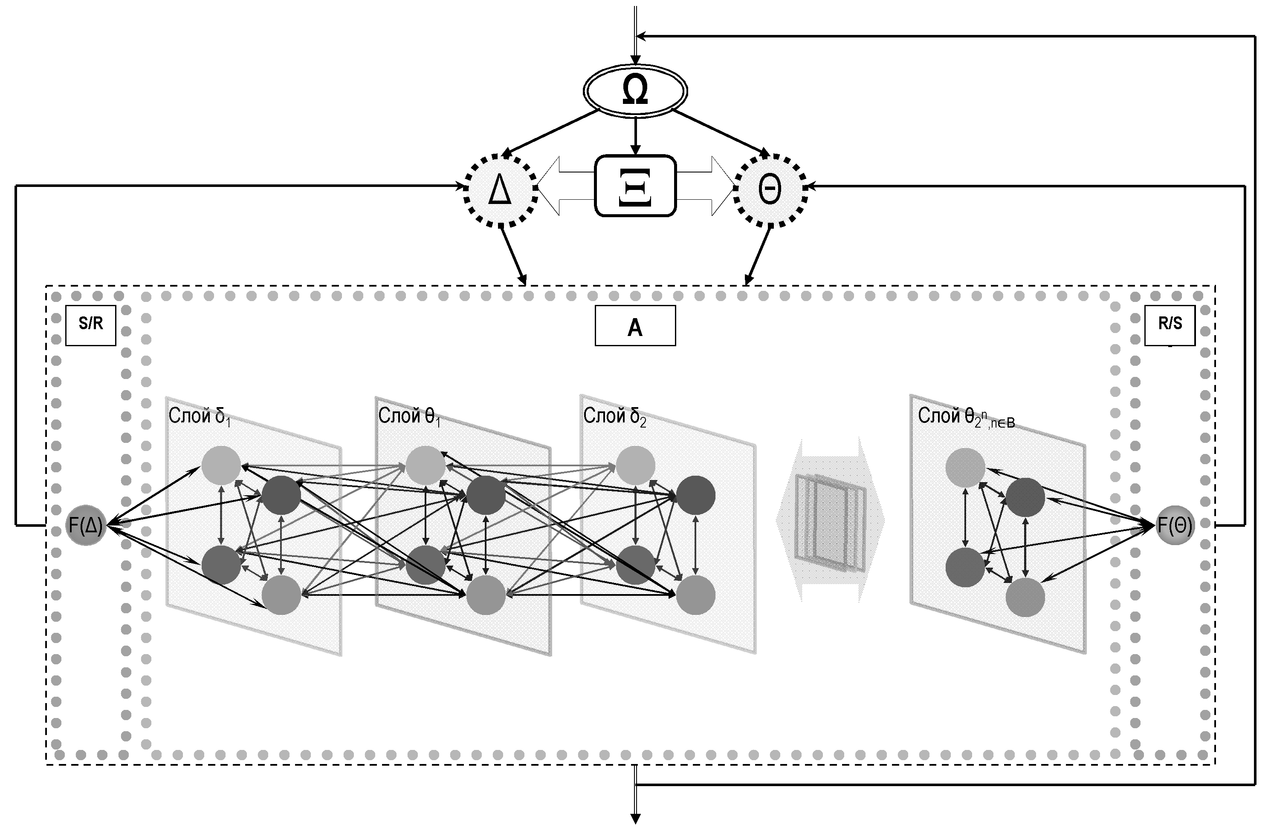
Рис. 5. - Модель осцилляторной гомеостатической нейросети типа «орган-орган»
На рис. 6 представлена общая нейронная сетевая модель отношений органов человеческого организма, построенная на основе меридионально-гомеостатической модели человеческого организма, где – печень, $F(Δ3)$ – сердце, – перикард, – селезёнка/поджелудочная железа, – лёгкие, – почки, – желчный пузырь, – тонкий кишечник, – тройной обогреватель, – желудок, – толстый кишечник, – мочевой пузырь, стрелками обозначено упрощённоё представление нейронной сети типа «орган-орган».
$A$-слой схемы структуры осцилляторной нейронной сети с позиций гомеостатики должен представлять собой «многоэтажный гомеостат» – модель «Материи», а взаимодействие – модель «Сознания» [2], причём, исходя из структуры, системо-высшее сознание (neocortex, limbus, thalamus dorsalis, medulla oblongata) (рис. 7).

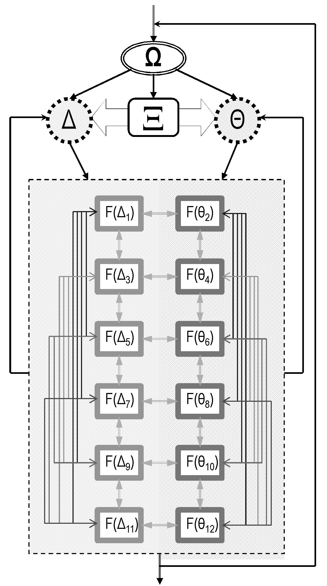
Рис. 6. - Общая модель нейросетевых гомеостатических отношений органов человеческого организма

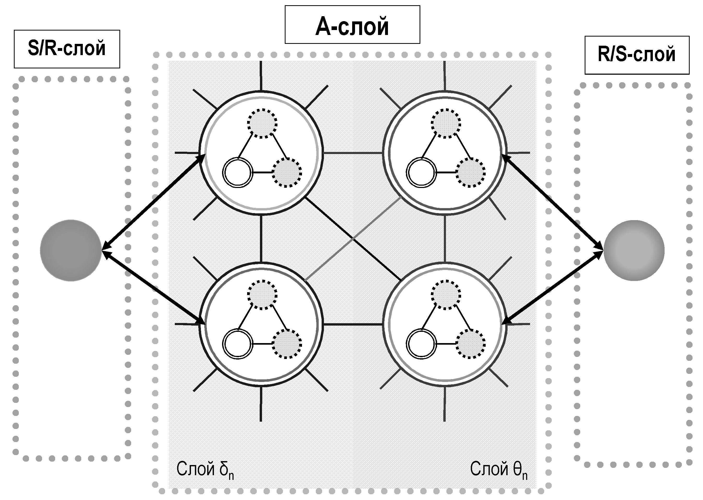
Рис. 7. - Структура гомеостатической осцилляторной нейронной сети
Основной особенностью рассматриваемой сети является её двунаправленность, обеспечивающаяся за счёт параллелизма и слоёв, что характеризует её устойчивость и, как следствие, проявление принципа субсидиарности. Данная сеть будет являться не только самообучающейся, но и самопознающей себя, изучающей свои внутренние состояния.
Гомеостатическая нейронная сеть применима для решения различного рода задач [10], характерных для нейронных сетей, но на более высоком уровне функционирования за счёт гомеостатических механизмов обработки информации. Возможно, что будет наблюдаться более тонкое «оттачивание» целей, как спускаемых с верхних уровней управления, так и присутствующих на локальных уровнях, влияющих на выходные данные, а также использование одного вида гомеостатической нейросети для различных задач [13].
Таким образом, в результате исследования сформирована идея осцилляторной гомеостатической нейронной сети на основе концепта меридионально-гомеостатической модели человеческого организма. Гомеостатическая нейронная сеть применима для решения различного рода задач, характерных для нейронных сетей, но на более высоком уровне функционирования за счёт механизмов, обеспечивающих динамическую устойчивость систем обработки информации.

Список литературы:

- Горский, Ю.М. Гомеостатика: гармония в игре противоречий / Ю.М. Горский, А.М. Степанов, А.Г. Теслинов. – Иркутск : Репроцентр А1, 2008. – 634 с.
- Теслинов, А.Г. Развитие систем управления: методология и концептуальные структуры / А.Г. Теслинов. – М. : Глобус, 1998. – 229 c.
- Степанов, А.М. Основы медицинской гомеостатики. Лекции по теории и практике биоинформационных коррекций / А.М. Степанов. – Воронеж : МОДЭК, 1994. – 272 с.
- Степанов, А.М. Рефлексивные процессы и управление / А.М. Степанов. – межд. науч-практ. межд-ый журнал Рефлексивные процессы и управление, № 2, Том 3, 2003. – С. 57-69.
- Степанов, А.М. Гомеостатические механизмы формирования сознания. Теоретическая модель процессов осознавания / А.М. Степанов, Б.Е. Агафонов // Сознание и Физическая Реальность, №1, 2002 – С. 28-44.
- Коган, А.Б. Элементарный нейронный ансамбль как гомеостатический модуль коры мозга / А.Б. Коган // Применение медицинской техники в хирургии. – Иркутск, 1985. – С. 68.
- Бутенко Д.В. Уровни реальности и гомеостатические механизмы нейронных сетей / Е.В. Албегов, Д.В. Бутенко, Л.Н. Бутенко // Изв. ВолгГТУ. Серия «Актуальные проблемы управления, вычислительной техники и информатики в технических системах». Вып. 12 : межвуз. сб. науч. ст. / ВолгГТУ. – Волгоград, 2011. – № 11. – C. 38-42.
- Butenko, D.V. The Wu Xing Theory and Homeostatic Interaction of Organs / Ye.V. Albegov, D.V. Butenko, L.N. Butenko // Chinese Medicine. – 2010. – Vol. 1, № 2. – pp. 45-48.
- Албегов, Е.В. Построение гомеостатических моделей взаимодействия органов человеческого тела / Е.В. Албегов, Д.В. Бутенко, Л.Н. Бутенко // Известия ВолгГТУ. Серия «Актуальные проблемы управления, вычислительной техники и информатики в технических системах». Вып. 7 : межвуз. сб. науч. ст. / ВолгГТУ. – Волгоград, 2009. – № 12. – C. 55-58.
- Бутенко, Д.В. Гомеостатическая нейросеть / Е.В. Албегов, Д.В. Бутенко, Л.Н. Бутенко // Нейрокомпьютеры: разработка, применение. - 2013. - № 2. - C. 45-53.
- N. K. Bose, Neural network fundamentals with graphs, algorithms, and applications / N. K. Bose, P. Liang. - Hightstown, NJ, McGraw-Hill, Inc., 1996 – p.67-68.
- Бутенко Д.В., Ананьев А.С., Попов К.В. Интеллектуальные технологии проектирования информационных систем. Методика проектирования программных продуктов в условиях наличия прототипа [Электронный ресурс] // «Инженерный вестник дона», 2012, №2 – Режим доступа: http://ivdon.ru/magazine/archive/n2y2012/815 (доступ свободный) – Загл. с экрана. – Яз. рус.
- Романов, Д.Е. Нейронные сети обратного распространения ошибки [Электронный ресурс] // «Инженерный вестник дона», 2009, №3 – Режим доступа: http://ivdon.ru/magazine/archive/n3y2009/143 (доступ свободный) – Загл. с экрана. – Яз. рус.

